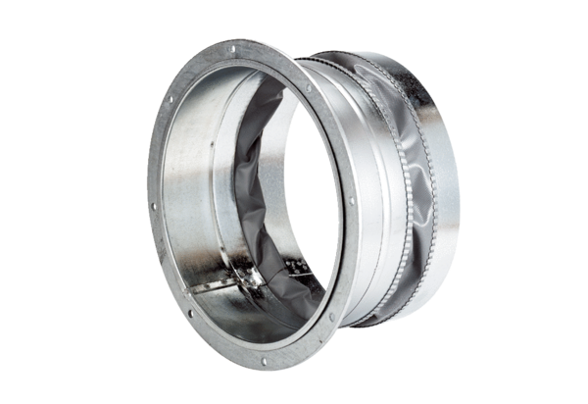Эластичный соединительный штуцер ELA 56Комплект поставки: 1 штукАссортимент: C
Номер артикула: 0092.0272Изготовитель: MAICO

